Casos de Uso: CampusGo & Diagrama
Estudiante: Andrés Felipe Ardila Fajardo
Caso de uso 1: Registro de usuario.
Campo | Descripción
ID | UC-01
Nombre | Registro de usuario
Actor primario | Estudiante
Interesados | Estudiante (acceso), Institución (control de usuarios)
Precondiciones | App instalada, conexión a internet
Postcondiciones (éxito) | Cuenta creada y confirmada vía correo electrónico
Postcondiciones (fallo) | Mensaje de error y posibilidad de reintentar
Flujo principal | 1) Usuario selecciona “Registrarse”. 2) Ingresa nombre, correo y contraseña. 3) Sistema valida datos y envía correo de confirmación. 4) Usuario confirma el correo y obtiene acceso.
Extensiones | 2a) Correo ya registrado → mostrar error. 3a) Contraseña débil → solicitar nueva.
Reglas de negocio | Correo válido; contraseña ≥ 8 caracteres, con al menos 1 mayúscula y 1 número.
RF/RNF relacionados | RF-01, RNF-P-01

Caso de uso 2: Iniciar sesión.
Campo | Descripción
ID | UC-02
Nombre | Iniciar sesión
Actor primario | Estudiante
Interesados | Estudiante (acceso), Soporte (reducción de incidencias)
Precondiciones | Usuario registrado; app instalada
Postcondiciones (éxito) | Sesión activa y acceso a pantalla de inicio
Postcondiciones (fallo) | Mensaje de error y posibilidad de reintentar
Flujo principal | 1) Usuario ingresa correo y contraseña. 2) Sistema valida credenciales. 3) Sistema crea sesión y redirige a inicio.
Extensiones | 2a) Credenciales inválidas → mostrar error. 2b) 5 intentos fallidos → bloqueo temporal.
Reglas de negocio | Contraseña ≥ 8 caracteres, con al menos 1 mayúscula y 1 dígito.
RF/RNF relacionados | RF-02, RNF-P-01

Caso de uso 3: Visualizar eventos.
Campo | Descripción
ID | UC-03
Nombre | Visualizar eventos
Actor primario | Estudiante
Interesados | Estudiante (planificación), Universidad (difusión de eventos)
Precondiciones | Usuario logueado, conexión a internet
Postcondiciones (éxito) | Lista de eventos mostrada por fecha
Postcondiciones (fallo) | Mensaje de error si no hay datos
Flujo principal | 1) Usuario accede a la sección “Eventos”. 2) Sistema consulta la base de datos y muestra la lista.
Extensiones | 2a) Sin eventos disponibles-> mostrar mensaje “No hay eventos”.
Reglas de negocio | Ordenar por fecha; permitir filtrado por categoría.
RF/RNF relacionados | RF-03, RNF-P-01

Caso de uso 4: Marcar favoritos
Campo | Descripción
ID | UC-04
Nombre | Marcar favoritos
Actor primario | Estudiante
Interesados | Estudiante (acceso rápido a eventos)
Precondiciones | Usuario logueado
Postcondiciones (éxito) | Evento marcado como favorito
Postcondiciones (fallo) | Mensaje de error si falla la acción
Flujo principal | 1) Usuario selecciona un evento. 2) Pulsa el ícono de “favorito”. 3) Sistema guarda el evento en la lista de favoritos.
Extensiones | 2a) Evento ya en favoritos → opción de desmarcar.
Reglas de negocio | Lista sincronizada local y en servidor.
RF/RNF relacionados | RF-05, RF-06

Caso de uso 5: Acceder a favoritos offline
Campo | Descripción
ID | UC-05
Nombre | Favoritos offline
Actor primario | Estudiante
Interesados | Estudiante (acceso a eventos sin conexión)
Precondiciones | Usuario logueado; haber marcado eventos como favoritos con conexión
Postcondiciones (éxito) | Favoritos visibles sin conexión
Postcondiciones (fallo) | Lista vacía o error de sincronización
Flujo principal | 1) Usuario accede a la sección “Favoritos”. 2) Sistema muestra lista almacenada en caché local.
Extensiones | 2a) No hay favoritos guardados → mostrar mensaje “Aún no tienes favoritos”.
Reglas de negocio | Sincronización automática cuando vuelva la conexión.
RF/RNF relacionados | RF-06, RNF-P-02

Caso de uso 6: Búsqueda de eventos
Campo | Descripción
ID | UC-06
Nombre | Búsqueda de eventos
Actor primario | Estudiante
Interesados | Estudiante (localizar eventos de interés), Universidad (difusión eficiente)
Precondiciones | Usuario logueado, conexión a internet
Postcondiciones (éxito) | Se muestran eventos filtrados por palabra clave
Postcondiciones (fallo) | Mensaje “No se encontraron resultados”
Flujo principal | 1) Usuario accede a la sección de búsqueda. 2) Ingresa una palabra clave. 3) Sistema filtra eventos que coincidan en título o descripción.
Extensiones | 3a) Sin coincidencias → mostrar mensaje de resultados vacíos.
Reglas de negocio | La búsqueda debe ser tolerante a mayúsculas y minúsculas.
RF/RNF relacionados | RF-04

Caso de uso 7: Rendimiento de carga
Campo | Descripción
ID | UC-07
Nombre | Rendimiento de carga
Actor primario | Estudiante
Interesados | Estudiante (experiencia fluida), QA (pruebas de performance)
Precondiciones | Dispositivo en condiciones normales, conexión estable
Postcondiciones (éxito) | App inicia en ≤ 2.5 segundos; eventos cargan en ≤ 2 segundos
Postcondiciones (fallo) | Mensaje de carga lenta o reintento
Flujo principal | 1) Usuario abre la aplicación. 2) Sistema carga la pantalla de inicio en el tiempo definido. 3) Usuario accede a eventos; sistema responde en el tiempo esperado.
Extensiones | 2a) Si excede el tiempo, mostrar indicador de progreso.
Reglas de negocio | 95% de las pruebas deben cumplir los tiempos establecidos.
RF/RNF relacionados | RNF-P-01, RNF-P-02

Caso de uso 8: Accesibilidad
Campo | Descripción
ID | UC-08
Nombre | Accesibilidad
Actor primario | Estudiante (incluyendo estudiantes con discapacidad visual/motora)
Interesados | Estudiante (usabilidad universal), Universidad (cumplimiento de normativas WCAG 2.1 AA)
Precondiciones | App instalada en dispositivo compatible
Postcondiciones (éxito) | Usuario navega con lectores de pantalla, contraste adecuado y botones accesibles
Postcondiciones (fallo) | Elementos no accesibles → barreras de uso
Flujo principal | 1) Usuario activa opciones de accesibilidad del dispositivo (ej. lector de pantalla). 2) Sistema presenta interfaz con etiquetas, contraste y tamaño mínimo adecuado.
Extensiones | 2a) Elemento sin etiqueta → lector anuncia “botón sin nombre”.
Reglas de negocio | Cumplir WCAG 2.1 nivel AA.
RF/RNF relacionados | RNF-2-Accesibilidad

Diagrama de casos de uso
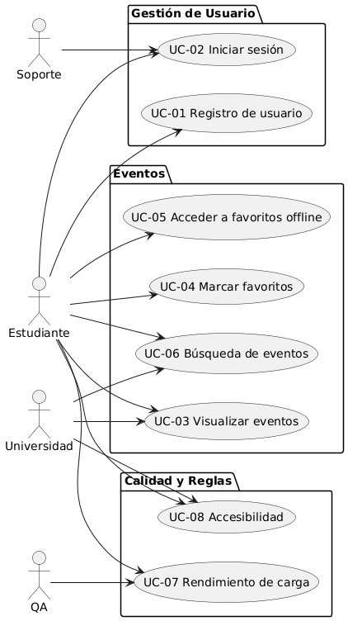

Diagrama de actividad UC-02 – Iniciar sesión
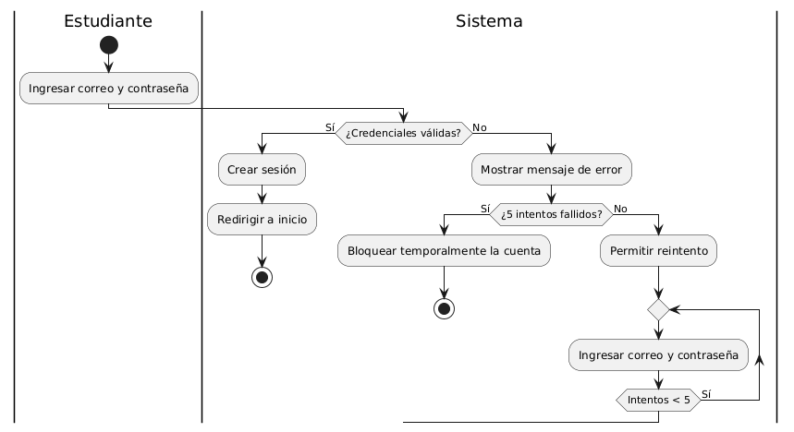
Diagrama de actividad UC-05 – Acceder a favoritos offile
